第八单元：分数的认识
第一课时：认识几分之一
教学内容：
2013人教版小学数学教材三年级上册第90-91页，例1、例2。
教学目标：
1、初步认识几分之一，会读写几分之一。
2、通过小组合作学习活动，培养学生的合作意识与语言表达能力。
3、在动手操作、观察比较中，培养学生勇于探索和自主学习的精神，使之获得运用知识解决问题的成功体验。
教学重点：认识几分之一。
教学难点：理解几分之一的意义。
教、学具准备：PPT、正方形纸。
教学过程:
一、复习：
（1）老师有4个月饼，平均分给两个小朋友，每个小朋友分得几个？

平均每人分得2个
（2）老师有2个月饼也要平均分给两个小朋友，每个小朋友又能分得几个？

平均每人分得1个
二、新授
师，同学们都参加过春游或秋游，每个人都会带上自己喜欢的零食，我们的同学很大方，都愿意和别人分享，都把自己的零食分给大家吃。琳琳也要去秋游了，出门的时候包里只装了一个月饼，她想和她的好朋友分享，怎么分呢？
例1主题图：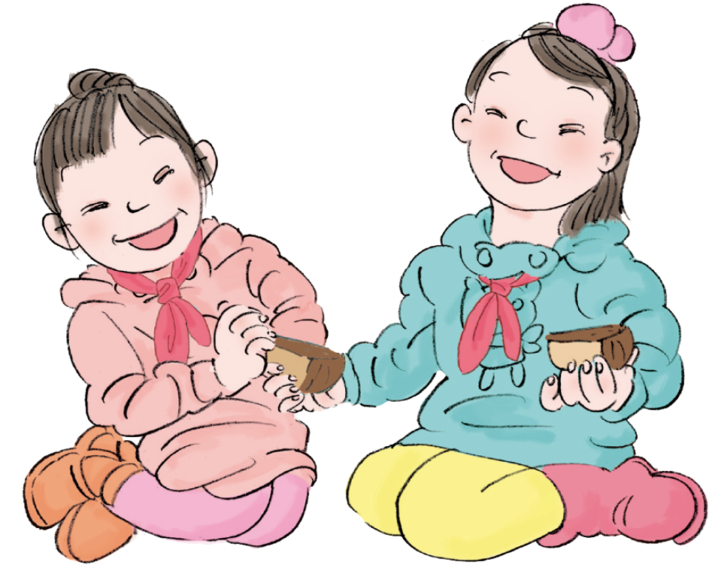
师：一个月饼她们俩怎样分？
生：她们一人一半
师：半个，这样行不行？（不是平均分）。
生：不行，一多一少，要平均分。
师：没错，要平均分。那我试一试，这样行吗？哪一份是它的一半？
生：2份都是一半。
师：也就是每一份都是，都是谁的一半？（这个月饼的）
师：也就是说，我们要把一个月饼平均分成两份，那每一份都是这月饼的一半。
师：同学们，我们学过很多数，表示物体的数量时都可以用数字表示，比如刚才分月饼，每人拿两个，就用数字“2”表示，每人拿一个，就用数字“1”表示，这些都是整数，那么像这样表示一半的数要怎么写呢？这半个月饼你怎么表示呢？我们以前学过吗？那我们就需要一种新的数来表示它，今天我们就来认识一下这个新朋友分数（板书课题：分数—几分之一的认识）。
二、新授
1、PPT出示：

师：把一个月饼平均分成两份，一半是其中的几份？（一份）对，表示其中的一份时在我们数学中用这个分数来表示 ，谁观察到我们黑板上的 是怎么写的？
生：先写横线，再写2，最后写1。
师：你观察的真仔细！掌声送给她。想不想跟我一起写个 呢？请你拿出草稿本。（边板书）先画一条横线，表示平均分，我们把月饼平均分成几份？（2份）那就在横线的下面写2，表示平均分成两份。横线下方写上平均分的份数。一半是其中的几份？（1份）就在横线的上面写1，表示其中的一份。
1

2
师：这个分数你会读吗？生指名读
师：读的时候你注意到他是怎么读的啊？
生：从下往上。
师：那我们一起来读一读。（齐读）板书（读作：二分之一）。
师：这一份是这个月饼的二分之一，那另一份呢？它怎么表示呢？（生：也是 ）。
1

2
也是谁的1/2？（生：也是这个月饼的 ）
1

2
师：那现在根据我们分月饼的过程谁来说一说这个1/2表示什么意思？
生：把一个月饼平均分成两份，这其中的每一份都是这个月饼的二分之一。
师：同学们真棒！也就是说，我们把一个月饼平均分成两份，这其中的每一份都是这个月饼的二分之一，写作： 。同桌说一说。
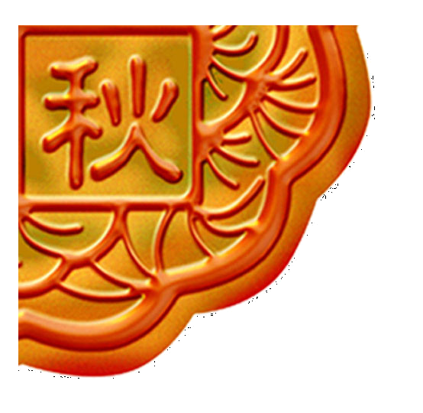
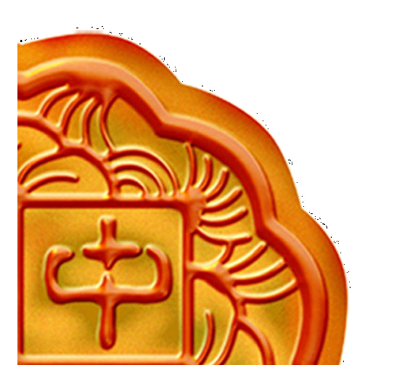
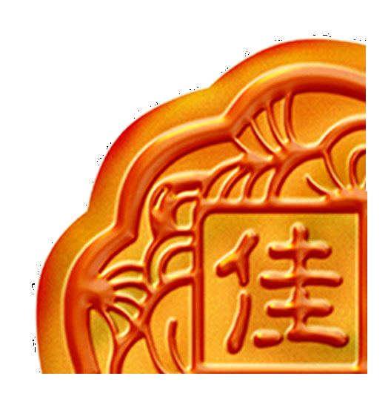
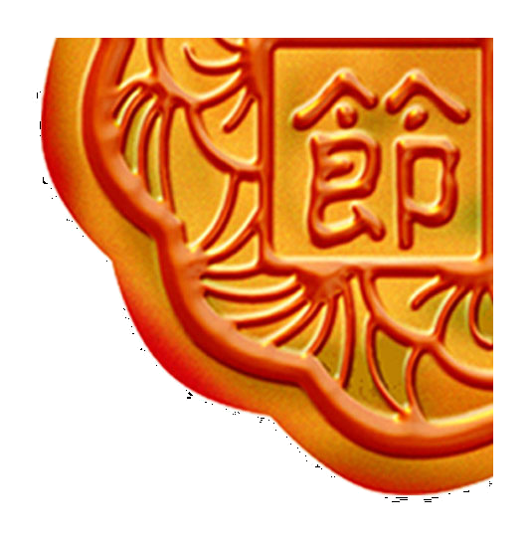
师：刚刚我们认识了分数 ，接下来如果把一个月饼平均分成4份，其中一份怎样表示吗？生反馈，及时表扬。
1
4
1
4
1

2
PPT出示：
1
4

1
4
师：哦，其中的一份就是？（ ）
是谁的 ？（这整块月饼的 ）
1
4
1
4
师：谁来把这几句话连起来说完整了？
小结：把一个月饼平均分成四份，每份是这个月饼的四分之一。（齐读）
1
4
师：那 你会写吗？请你在草稿本上写一写，请一个同学到黑板上写一写。（指名写）她写的漂亮吗？掌声送给她，那这个分数我们一起来读一读吧，预备起！（读作：四分之一）板书
PPT出示：
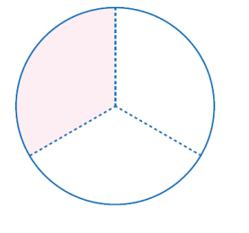

师：同学们自己完成，集体汇报。
生：把一个圆平均分成3分，每份是这个圆的三分之一。

1
3
师：掌声送给她，那这个分数我们一起来读一读吧，预备起！
师PPT出示：
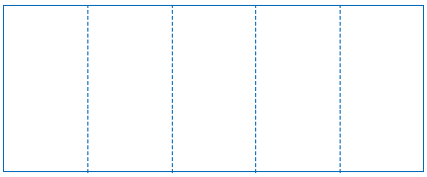

生在练习纸上涂。生涂完后，让学生到展示台展示。学生写出
师：掌声送给他。
5、出示例2主题图：
师：瞧，老师这里有一张正方形纸，大家手上也有一张正方形的纸，请你拿出正方形纸，先听清楚我的要求，先折一折，然后把它其中的四分之一用斜线的方式涂上颜色，好开始。
师：谁来告诉大家你是怎么折的？你能向大家指出你的四分之一吗？
展示学生成果。
讨论：折法不同，涂色部分的形状也不同，为什么涂色部分都是正方形纸的 呢？
生：因为它们不管怎么折，都把这张正方形纸平均分成4份，其中的一份是它的 。
师：谁再来完整地把这句话说一说？
小结：不管怎样折，都是把正方形纸平均分成4份，其中的一份就是正方形纸的 。
1
4
师：像 、 这样的数都是分数。无论一个图形的形状如何，只要把它平均分成几份，其中的一份就是它的几分之一（板题）。
1

2
6.认识分数各部分的名称。
- 强化几分之一的认识及意义。
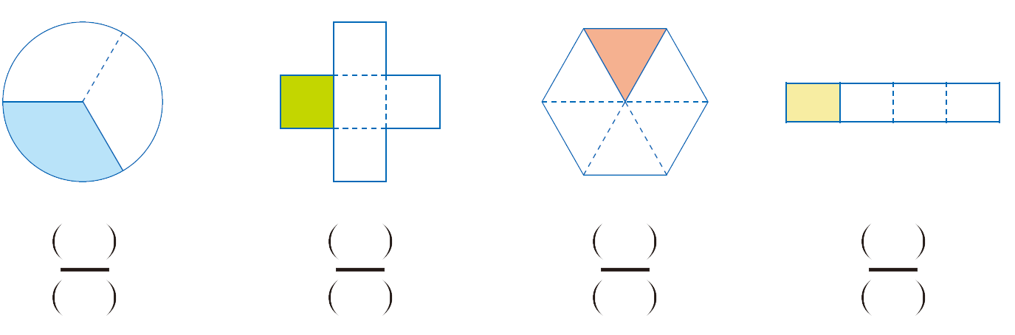

1
1
3
5
1
6
1
4
( )
( )
( )
( )

师：谁知道涂色部分占整个图形的几分之一？
学生汇报。

师：说说理由。（真了不起！）
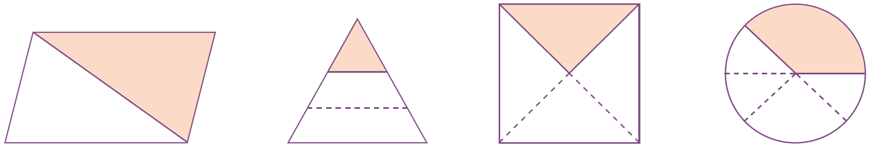
1
1
（ × ）
（ × ）
（ √ ）
1
1
（ √ ）
4
5
2
3
师：上面的分数能表示各图中的涂色部分吗？能表示的画“√”，不能表示的画“×”。
学生汇报。追问：为什么第二副图和第四副图不能表示几分之一？
总结：只有在平均分的情况下才能得到一个图形的几分之一，如果不是平均分，就得不到它的几分之一。
活动：欣赏世界各国国旗，每一种颜色都占整面国旗的几分之一。
五、不仅在我们的课堂有，在生活中也有许多，谁来说说你今天学到了哪些知识？
学生汇报。
师：其实呀，分数的家族可大了，除了我们今天提到的这些，还有很多很多，希望同学们也去生活中找找我们的新朋友，然后告诉我，好吗？

第二课时：几分之一大小比较
教学内容：p91例3及相关内容。
教学目标：
1、让学生能正确比较分子是1的分数大小。
2、通过活动，培养学生合作意识，数学思考与语言表达能力。
3、在动手操作、观察比较中，培养学生勇于探索和自主学习的精神，使之获得运用知识解决问题的成功体验。
教具、学具准备：课件、圆片、正方形纸、纸条
教学过程：
- 复习引入。
1、把1张长方形平均成2份，每份是这个长方形的几分之几？板书：1 /2。
2、把1张长方形平均成3份，每份是这个长方形的几分之几？板书：1 /3。
3、把1张长方形平均成4份，每份是这个长方形的几分之几？板书：1 /4。
4、把1张长方形平均成8份，每份是这个长方形的几分之几？板书：1 /8。
5.提问：比一比这几个分数谁大谁小？引出并板书课题：几分之一大小比较
（二）结合长方形图片教学比较分子是1的分数大小。

结合图形让学生理解同样大小的长方形，由于平均分的份数越多，每一份就越小，相反平均分的份数越少，每一份就越多，所以1/2＞1/3＞1/4＞1/8.
（三）小结
分子相同比分母、分母大的反而小。
（四）作业
板书设计：几分之一大小比较

第三课时：几分之几的认识
教学内容：p92例4、例5及相关内容。
教学目标：
1、使学生认识几分之几，会读、写几分之几。知道分数各部分的名称，
2、通过小组合作学习活动，培养学生合作意识、数学思考与语言表达能力。
3、在动手操作、观察比较中，培养学生勇于探索和自主学习的精神，使之获得运用知识解决问题的成功体验。
教具准备：课件、正方形纸、彩纸条
教学过程：
引入：我们已经认识了几分之一的分数，大家还想再认识其他的分数吗？揭示课题板书：几分之几。
（一）教学例4
1、学生小组合作，每个学生将一张正方形纸平均分成4份，根据自己的意愿涂出几份，写出涂色部分是正方形的几分之几，再在小组内交流。
2、全班交流
让学生说出把一个正方形平均分成4份，每份是它的1/4，2份是它的2/4，3份是它的3/4，4份是它的4/4。
3、引导学生讨论交流，理解：四分之几是由几个四分之一组成的，它与四分之一比，只是取的份数不同。
（二）教学例5
1、让学生把1分米长的彩纸平均分成10份；
2、把1条彩纸平均分成10份，每份是它的几分之几？板书：1/10
把1条彩纸平均分成10分，2份是它的几分之几？板书：2/10 .3份是它的几分之几？
让学生类推出十份之几就是几个十分之一。
3、小结：像2/4、3/4、2/10、7/10…这样的数，也是分数。
4、让学生再说出一些其他分数。
5、认识分数各部分的名称。
6、完成教科书第95页的“做一做”第1题。
4、完成教科书第95页“做一做”第2题。
（四）课堂练习：练习二十二4——6题
（五）作业：教科书第97页第7—11题。

第四课时：几分之几大小比较
教学内容: P93例6及相关内容。
教学目标:
1、使学生初步会比较几分之几的大小。
2.通过小组合作交流，学生的合作意识、语言表达能力和迁移类推能力得到培养。
3.在动手操作、观察比较中,学生勇于探索和自主学习的精神进一步提升，获得运用知识解决问题的成功体验。
教学重点、难点:
1.初步学会几分之几大小比较，会读写几分之几。
2. 学生对分数的含义有比较完整的认识。
3、会比较同分母分数的大小。
教具准备:课件；正方形纸和圆形纸若干张。
教学过程：
- 复习铺垫，激发兴趣
师：看大屏幕，看一看下面的可以用哪一个分数表示？
展示，并让学生说说是怎么想的。
二、动手操作，探究新知
1.板书课题：
同分母分数比大小
2、出示例 6 第一组图 2/5 和 3/5；
（1）猜想：哪个分数大一些？
（2）让学生同桌一组，分别在长方形纸上涂色表示出 2/5 和 3/5，再把它们放在一起进行比较。
（3）演示 2/5 和 3/5 比较重叠过程，让学生直观感受。
3、出示 6/6 和 5/6 的比较，说一说你是怎样比较的？（学生直接在课本上涂色，并初步体验一个分数的分子与分母相同时，表示把一个东西平均分成若干份，取的份数和分的份数同样多，就是1.）
4、总结比较几分之几的大小的方法。
小结：分母相同的分数，分子大的分数比较大．
三、巩固练习。
- P93 页做一做 1、2。
- 课件展示练习题
- 课堂总结。
- 这节课你学到了什么？
2、那么今天学的分数与前两节学的分数有什么相同点和不同点？
３、观察一下我们生活中哪些地方用到了分数？

第五课时：分数的简单计算
教学内容：p96-97例1、例2、例3及相关内容。
教学目标：
1、使学生会计算简单的同分母分数的加、减法。
2、在理解分数意义的基础上，使学生学会解决简单的有关分数加减法的实际问题。3、培养学生自主学习的精神，动手操作能力和解决问题的能力。
教学重点：使学生会计算简单的同分母分数的加、减法。
教具、学具准备：圆片，方格卡片
教学过程：
（一）课前练习
1、填空： 3/4里有（ ）个1/4 2/5里有（ ）个1/5
2、展示情境图让学生观察，提问：你看到了什么？你想提出什么数学问题？板书课题：分数的简单计算，
（二）探索新知
1、教学分数的加法
1）让学生借助学具计算：2/8+1/8
2）学生交流：请学生说出计算的方法
3）教师用教具演示2/8+1/8的过程。让学生理解分数加法的算理。
2、教学分数的减法
1）用教具演示从5/6里减去2/6的过程
2）让学生说出教师演示的过程并根据教师演示的过程列出算式
3）提问：5/6表示几个1/6？ 2/6表示几个1/6？引导学生说出算理并计算
3、教学例3
1）出示1个圆片：整个圆可以用几表示？用分数表示是几分之几？
2）用教具演示减的过程，让学生说一说演示的意思。
3）学生根据演示列出算式 1-1/4=
4）让学生计算，全班交流.请学生说出计算过程
4、学生先探讨，然后师生共同小结同分母分数的加、减法的计算方法。
5、练习：
（2）练习二十一1—3题
三、作业：

第六课时：分数的简单应用
教学内容：p100-103例1、例2及练习。
教学目标：
1、是学生进一步理解分数的意义，掌握解决分数的简单应用的技巧。
2、培养学生应用所学的知识解决生活中的实际问和能力。
教学重点 ：
进一步加深理解分数的意义。
教学难点 ：
培养学生的应用意识，提高学生解决问题的能力。
教具准备：
课件
教学过程
一、创设情境，激趣导入。
师：同学们，分数在生活中的应用是非常广泛的，今天我们就一起来学习“分数的简单应用”。
二、探究体验，经历过程。
1、教学例1.例2.
师：你能用分数表示图形的涂色部分吗？——出示第100页例1）。
生：这是把1张正方形纸平均分成了4份，涂色部分是其中的1份，所以用分数表示是 。
师：如果把6个苹果平均分成3份，每份有几个？
生：这是我们以前学过的平均分问题，列式为6÷3=2（个），所以每份有2个苹果。
师：那么，每份苹果的个数是这些苹果的几分之几呢？
生：这是把6个苹果看作一个整体，因为是平均分成了3份，所以其中的1份就是 。
师：2份是苹果总数的几分之几？
生：把苹果总数平均分成了3份，其中的2份就是 。
2、教学例2.
师：请看下面的问题，说说你知道了什么信息？（出示第101页例2）
生：知道了一共有12名学生，其中 是女生， 是男生。
师：“其中 是女生， 是男生”这是什么意思呢？
生：意思就是说如果把这12名学生平均分成3份，其中的1份是女生，2份是男生。
师：怎样求女生的人数呢？
生：因为 是女生，要求女生人数就是把12平均分成3份，求出1份是多少，即12÷3=4（人），也就是说女生有4人。
师：怎样求男生人数呢？
生：因为 是男生，要求男生人数就是把12平均分成3份，求其中的2份是多少，即12÷3=4（人）。4×2=8（人），也
就是说男生有8人。师：把刚才的解题过程在小组里说一说。学生在小组内交流；教师巡视了解情况。
三、总结提升。
师：在本节课的学习中，你有什么感受？有哪些收获？学生交流自己的收获、感受。
四、课堂作业。
1、12个桃子，平均放在6个盘子里面，每个盘子里面放（ ）个桃子，每个盘子里的桃子占桃子总数的 。
2、兴趣小组有28人，其中5人 喜欢乒乓球9人， 喜欢篮球3人，还剩下多少人？

